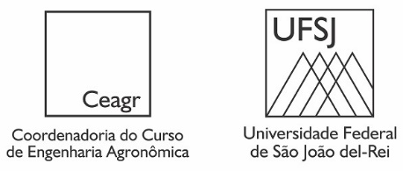 | REQUERIMENTO DE CONTAGEM E REGISTRO DE HORAS DE ATIVIDADES COMPLEMENTARES

O(A) discente Xxxxx Xxxxx, do Curso de Engenharia Agronômica, matrícula XXXXXXXXX, email xxxx@xxxxxxxxxx requer contagem das horas de atividades complementares para fins de integralização da carga horária do curso, devidamente comprovadas por documentação apresentada.

ATIVIDADES COMPLEMENTARES | CARGA HORÁRIA A SER  COMPUTADA | VALIDAÇÃO PELO  COORDENADOR
Iniciação Científica
Participação em Programa Pet
Participação em Empresas Juniores
Monitoria ou Assistência Didática
Resumo simples ou expandido de trabalho em congresso
Trabalho completo em Congresso
Artigo publicado em revista científica indexada
Artigo publicado em revista e jornal não indexados
Participação em congresso
Estágio extracurricular, cada 3 horas de atividade equivale a 1 hora
Participação em Projeto de Extensão
Atividade Cultural, a cada 45 h de atividade
Minicurso ou palestra com até 10 h
Curso Extracurricular, mais de 10 h
Membro de Comissão Organizadora de Evento Científico
Membro de Colegiados e Conselhos Universitários
Visita Técnica ou expedição científicas desvinculadas de disciplinas
Dia de Campo
Curso de língua estrangeira, cada 3 horas de atividades equivale a 1 hora
Simpósios ou seminários
Grupo de estudo (cada 45 h)
TOTAL

À DICON - DIVISÃO DE ACOMPANHAMENTO E CONTROLE ACADÊMICO PARA O REGISTRO DAS HORAS DE ATIVIDADES COMPLEMENTARES PARA FINS DE INTEGRALIZAÇÃO DA CARGA HORÁRIA DO CURSO, COMO REQUERIDO PELO INTERESSADO.

Sete Lagoas, XX de XXXXXX de 202X

__________________________________
Prof. João Carlos F. Borges Jr.
Coordenador de Curso de Engenharia Agronômica/UFSJ

